Phạm Như Quốc Triều 23IT.B231
1.pnpm init tạo package.json
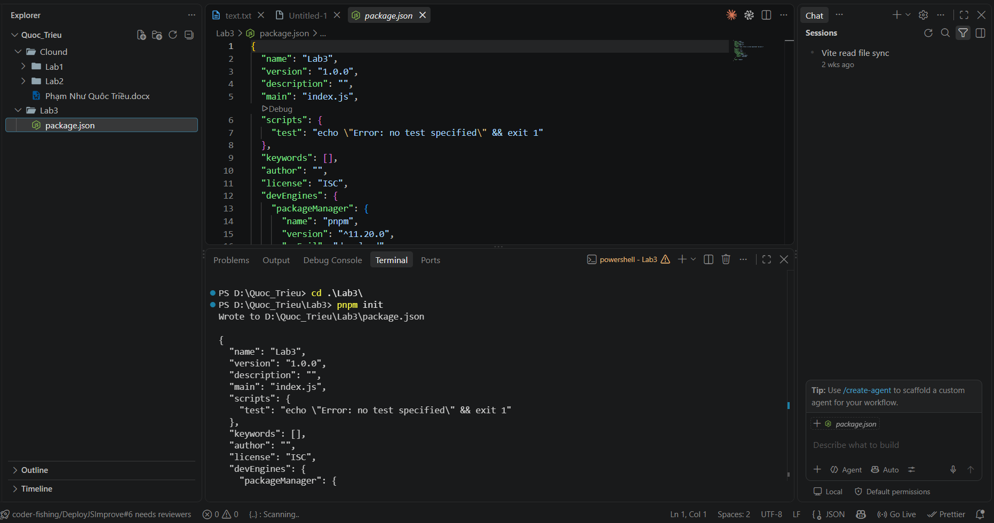
2.Tạo file app.js
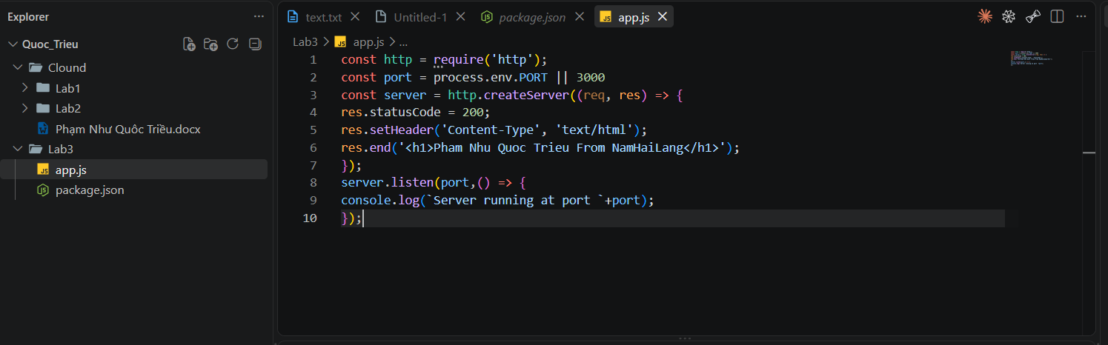

3.Chạy bằng node app.js
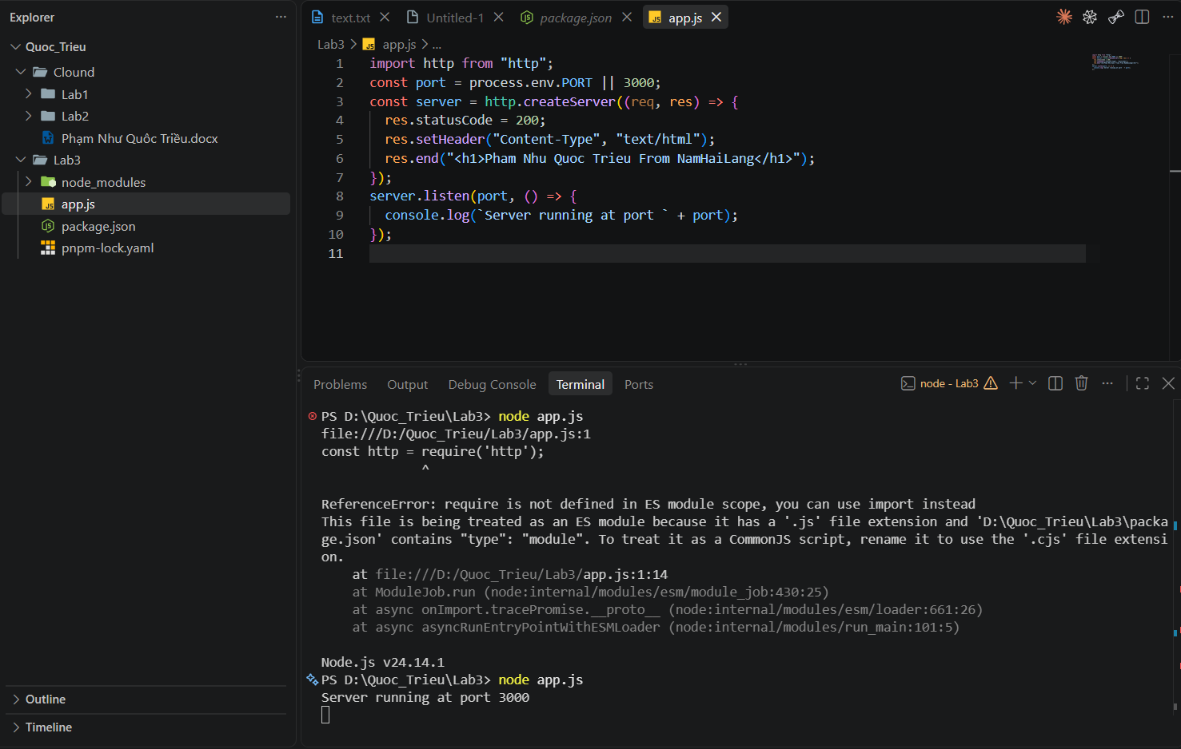
Kết quả sau khi chạy thì nó hiển thị ra với localhost và port của node js default là 3000 nên ta lên localhost:3000 thì thấy phần vừa tạo

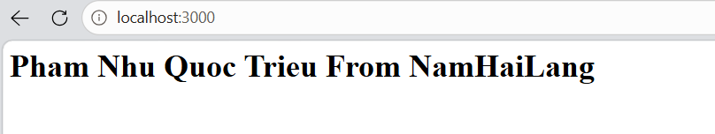

Up code lên github
Kiểm tra status của repo
Add các file ignore node moudle trnash upload nặng lên trên đó khi cần thì chỉ cần chạy lệnh pnpm install để nó tự tạo lại node module
Rồi tiến hành upload code
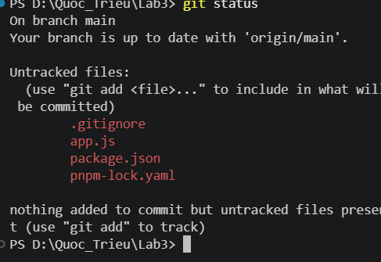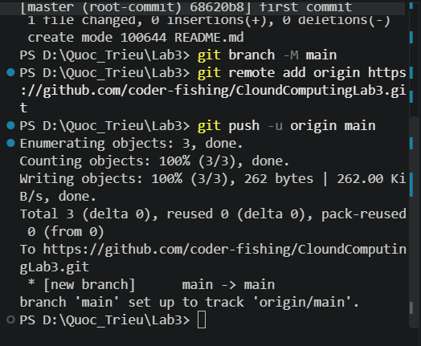
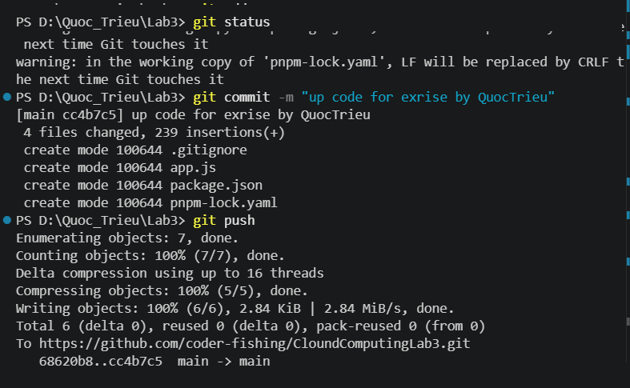

Sau khi ta upload code lên github thì tiến hành deploy với render

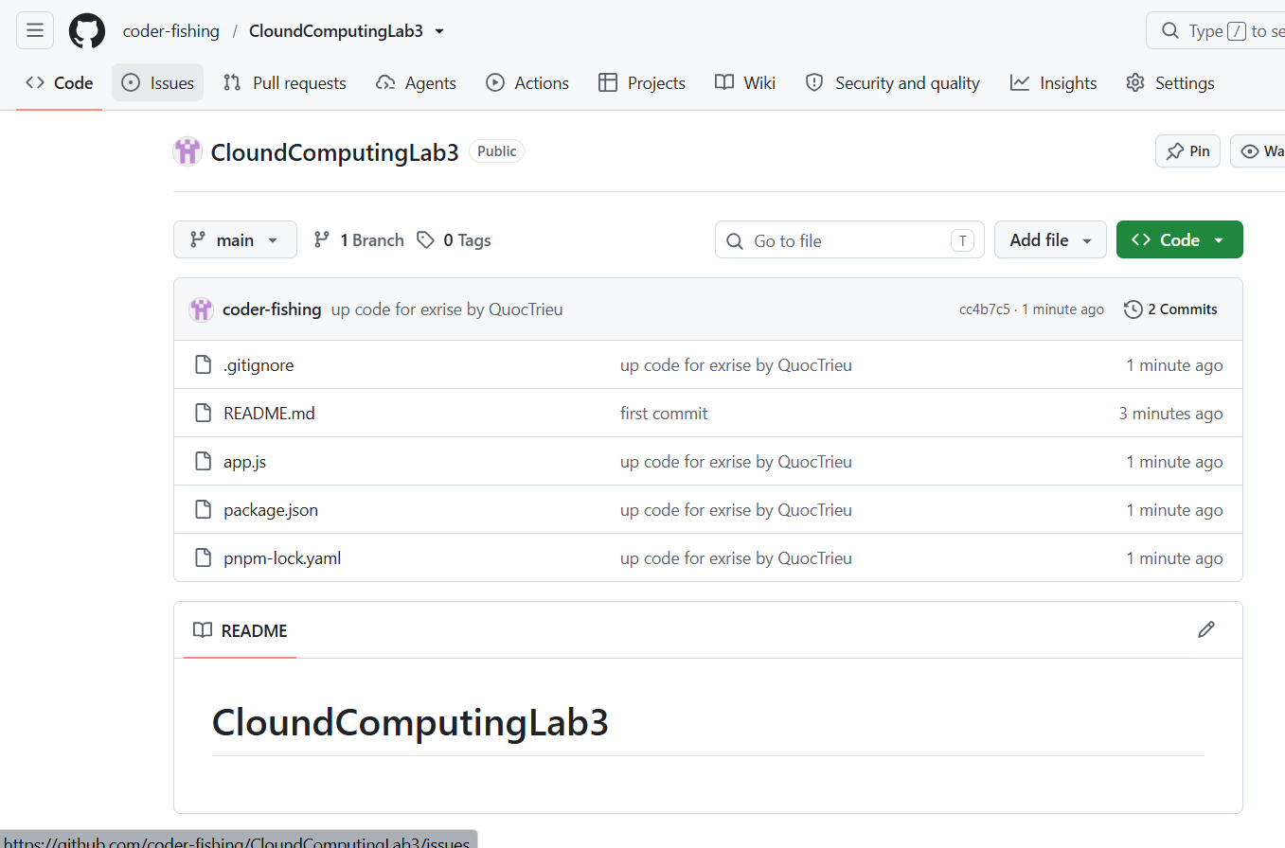
Tại render thì tạo liên kết với account github vừa rồi để nó lấy cái repo đó để chuẩn bị cho quá trình deploy
Tại render thì ta tiến hành đặt tên cho dự án
Và tiến hành tạo build command và start command
Vì phía dưới code ta chọn pnpm nên đây chọn pnpm install để nó tiến hành cài các thư viện của code nằm trong packeage.json
Và start command là lệnh chạy bài với đây thì là node app.js
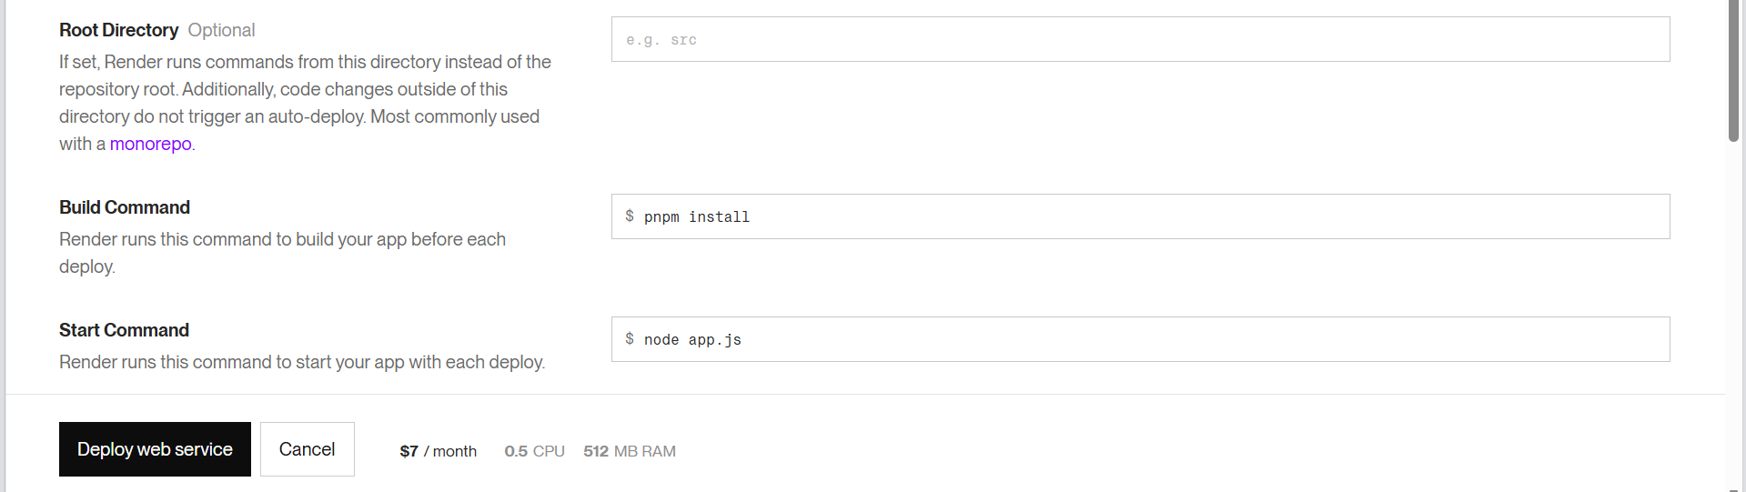
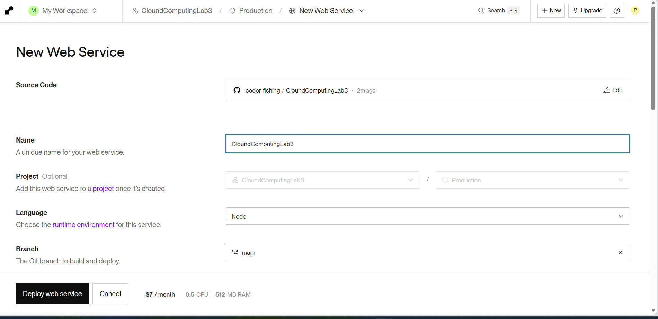
Sau đó ta bấm deploy web service để nó tiến hành deploy
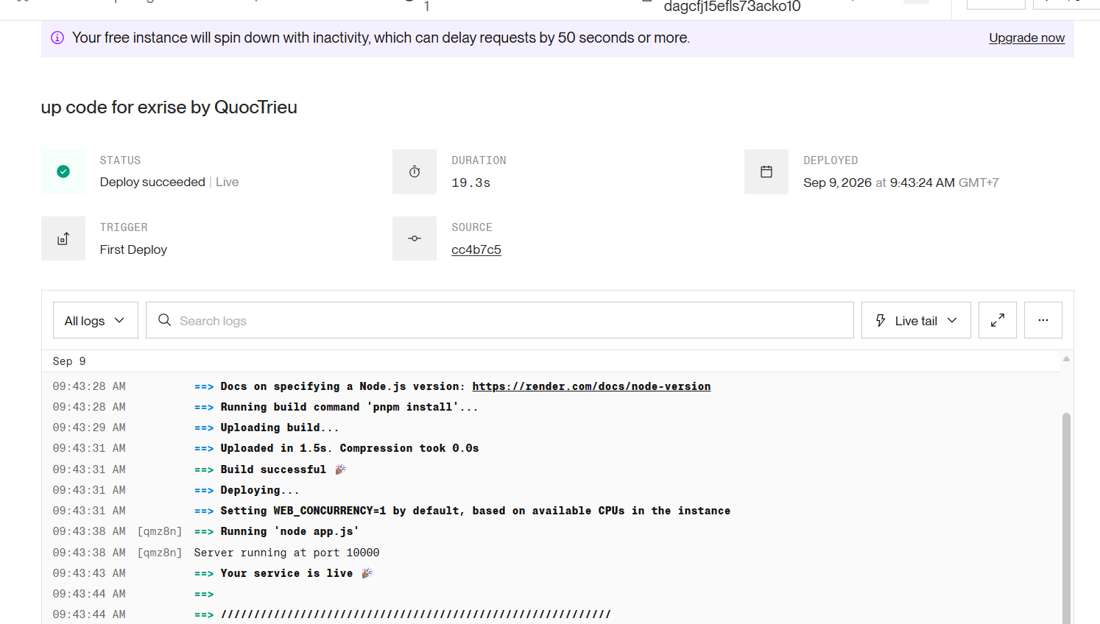
Sau khi deploy thành công thì nó cho ta link sau khi deploy lên

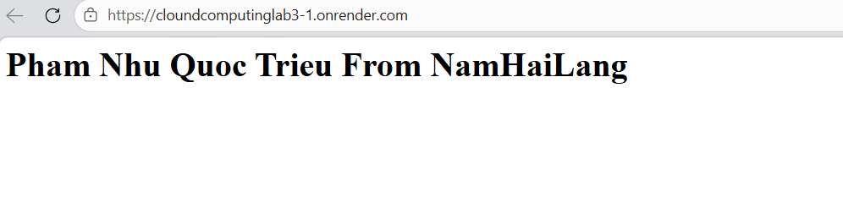
cloundcomputinglab3-1.onrender.com

